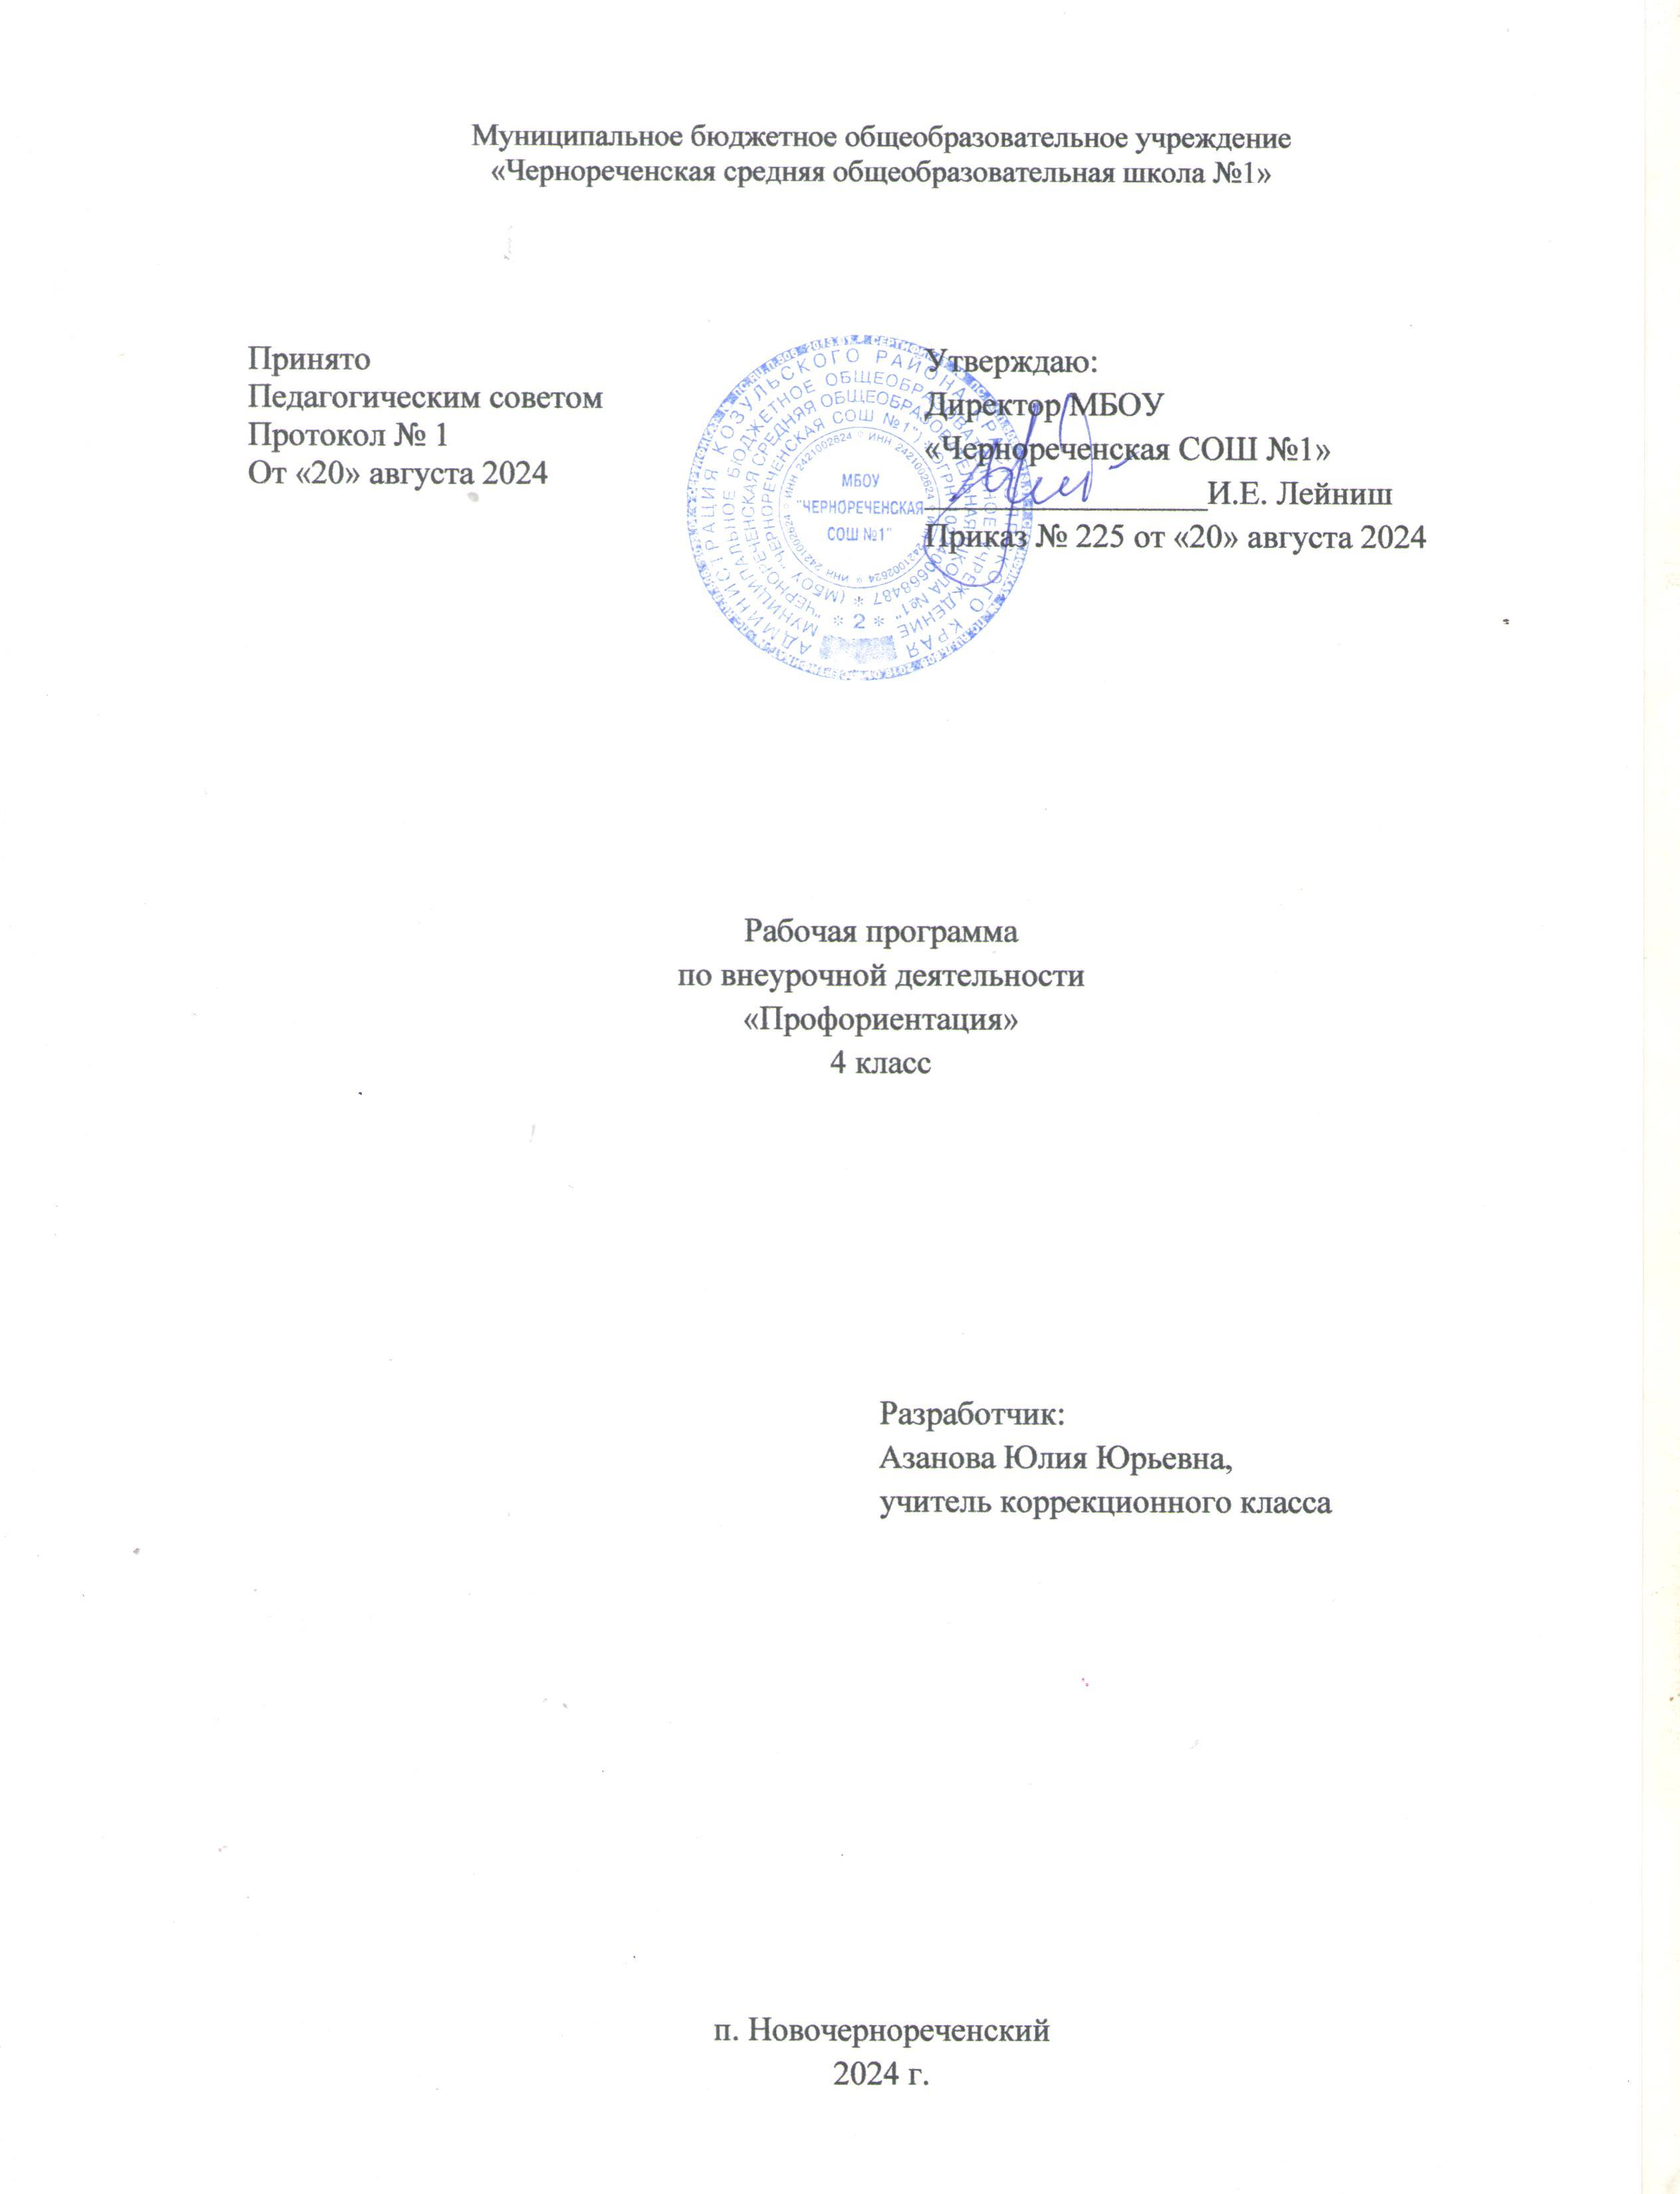

**Результаты освоения курса внеурочной деятельности**

**«Профориентация » в 4 классе**

Метапредметные результаты:

Регулятивные:

Ученик научится:

* организовывать свою деятельность, готовить рабочее место для выполнения разных видов работ;
* принимать (ставить) учебно-познавательную задачу и сохранять её до конца учебных действий;
* планировать (в сотрудничестве с учителем, с одноклассниками или самостоятельно) свои действия в соответствии с решаемыми учебно-познавательными, учебно-практическими, экспериментальными задачами;
* действовать согласно составленному плану, а также по инструкциям учителя;
* контролировать выполнение действий, вносить необходимые коррективы (свои и учителя);
* оценивать результаты решения поставленных задач, находить ошибки и способы их устранения.
* Ученик получит возможность научиться:
* оценивать своё знание и незнание, умение и неумение, продвижение в овладении тем или иным знанием и умением по изучаемой теме;
* ставить учебно-познавательные задачи перед выполнением разных заданий;
* проявлять инициативу в постановке новых задач, предлагать собственные способы решения;
* адекватно оценивать результаты учебной деятельности, осознавать причины неуспеха и обдумывать план восполнения пробелов в знаниях и умениях.

 Познавательные:

Ученик научится:

* осознавать учебно-познавательную, учебно-практическую, экспериментальную задачи;
* осуществлять поиск информации, необходимой для решения учебных задач, собственных наблюдений объектов природы и культуры, личного опыта общения с людьми;
* понимать информацию, представленную в вербальной форме, изобразительной, схематической, модельной и др., определять основную и второстепенную информацию;
* применять для решения задач (под руководством учителя) логические действия анализа, сравнения, обобщения, классификации, установления причинно-следственных связей, построения рассуждений и выводов;
* наблюдать и сопоставлять, выявлять взаимосвязи и зависимости, отражать полученную при наблюдении информацию в виде рисунка, схемы, таблицы;
* использовать готовые модели для изучения строения природных объектов и объяснения природных явлений;
* осуществлять кодирование и декодирование информации в знаково-символической форме.

Ученик получит возможность научиться:

* сопоставлять информацию из разных источников, осуществлять выбор дополнительных источников информации для решения исследовательских задач, включая Интернет;
* обобщать и систематизировать информацию, переводить её из одной формы в другую (принятую в словесной форме, переводить в изобразительную, схематическую, табличную);
* дополнять готовые информационные объекты (тексты, таблицы, схемы, диаграммы), создавать собственные;
* осуществлять исследовательскую деятельность, участвовать в проектах, выполняемых в рамках урока или внеурочных занятиях.

Коммуникативные:

Ученик научится:

* осознанно и произвольно строить речевое высказывание в устной и письменной форме;
* аргументировано отвечать на вопросы, обосновывать свою точку зрения, строить понятные для партнёра высказывания, задавать вопросы, адекватно использовать речевые средства для решения задач общения;
* вступать в учебное сотрудничество с учителем и одноклассниками, осуществлять совместную деятельность в малых и больших группах, осваивая различные способы взаимной помощи партнёрам по общению;
* допускать возможность существования у людей различных точек зрения, проявлять терпимость по отношению к высказываниям других, проявлять доброжелательное отношение к партнёрам;

Ученик получит возможность научиться:

* оперировать в речи предметным языком – правильно (адекватно) использовать понятия, полно и точно излагать свои мысли, строить монологическую речь, вести диалог;
* планировать, сотрудничая с взрослыми (учитель, родитель) и сверстниками, общие дела, распределять функции участников и определять способы их взаимодействия;
* проявлять инициативу в поиске и сборе информации для выполнения коллективной работы, желая помочь взрослым и сверстникам;
* уважать позицию партнёра, предотвращать конфликтную ситуацию при сотрудничестве, стараясь найти варианты её разрешения ради общего дела.
* участвовать в проектной деятельности, создавать творческие работы на заданную тему (рисунки, аппликации, модели, небольшие сообщения, презентации).

Предметные:

Знает:

* Основные сферы профессиональной деятельности человека;
* Основные понятия, признаки профессий, их значение в окружающем обществе;
* Предприятия и учреждения населенного пункта, района;
* Основные приемы выполнения учебных проектов.

Умеет:

* Оперировать основными понятиями и категориями;
* Рассказывать о профессии и обосновывать ее значение в жизни общества;
* Переносить теоретические сведения о сферах человеческой деятельности на некоторые конкретные жизненные ситуации.

**Содержание курса внеурочной деятельности**

Введение в мир профессий (5 ч)

Зачем человек трудится? Какие профессии ты знаешь? Мир интересных профессий.

Чем пахнут ремесла? Кем я хочу стать?

Профессии в школе (2 ч)

Профессия – учитель. Профессия –библиотекарь.

Знакомство с различными профессиями (12 ч)

Профессия – продавец. Мои знакомые по профессии продавец. Профессия – парикмахер. Выставка рисунков «Кабинет парикмахера». Профессия – повар. Выставка рисунков «На кухне». Профессия – почтальон. Ролевая игра «Почта». Профессия – врач. Врачи разных областей. Профессия – художник. Выставка рисунков «Я художник».

Проект «Азбука профессий» (9ч)

Организационное занятие. Предъявление заданий группам. Представление мини-проектов на буквы А, Б. Представление мини-проектов на буквы В, Г, Д. Представление мини-проектов на буквы Е-К. Представление мини-проектов на буквы Л, М, Н. Представление мини-проектов на буквы О, П, Р. Представление мини-проектов на буквы С –Ц. Представление мини-проектов на буквы Ч-Я. Оформление результатов проекта.

Профессия моих родителей (3ч)

Кем работают мои родители? Представление мини-проектов «Профессии моих родителей». Представление мини-проектов «Профессии моих родственников». Итоговые занятия (2 ч)

Викторина «Что мы узнали?». Большая итоговая выставка работ. Праздник «Все профессии важны, все профессии нужны!»

Календарно - тематическое планирование

|  |  |  |
| --- | --- | --- |
| №  занятия | Дата | Тема занятия |
| Введение в мир профессий (5 ч) | | |
|  | 05.09 | Зачем человек трудится? |
|  | 12.09 | Какие профессии ты знаешь? |
|  | 19.09 | Мир интересных профессий |
|  | 26.09 | Чем пахнут ремесла? |
|  | 03.10 | Кем я хочу стать? |
| Профессии в школе (2 ч) | | |
|  | 10.10 | Профессия - учитель |
|  | 17.10 | Профессия -библиотекарь |
| Знакомство с различными профессиями (12 ч) | | |
|  | 24.10 | Профессия - продавец |
|  | 07.11 | Мои знакомые по профессии продавец. |
|  | 14.11 | Профессия - парикмахер |
|  | 21.11 | Выставка рисунков «Кабинет парикмахера». |
|  | 28.11 | Профессия - повар |
|  | 05.12 | Выставка рисунков «На кухне». |
|  | 12.12 | Профессия – почтальон. |
|  | 19.12 | Ролевая игра «Почта». |
|  | 26.12 | Профессия – врач. |
|  |  | Врачи разных областей. |
|  |  | Профессия – художник. |
|  |  | Выставка рисунков «Я художник». |
| Проект «Азбука профессий» (9ч) | | |
|  |  | Организационное занятие. Предъявление заданий группам |
|  |  | Представление мини-проектов на буквы А, Б. |
|  |  | Представление мини-проектов на буквы В, Г, Д. |
|  |  | Представление мини-проектов на буквы Е-К |
|  |  | Представление мини-проектов на буквы Л, М, Н. |
|  |  | Представление мини-проектов на буквы О, П, Р. |
|  |  | Представление мини-проектов на буквы С –Ц. |
|  |  | Представление мини-проектов на буквы Ч-Я. |
|  |  | Оформление результатов проекта. |
| Профессия моих родителей (3ч) | | |
|  |  | Кем работают мои родители? |
|  |  | Представление мини-проектов «Профессии моих родителей». |
|  |  | Представление мини-проектов «Профессии моих родственников». |
| Итоговые занятия (2 ч) | | |
|  |  | Викторина «Что мы узнали?» |
|  |  | Большая итоговая выставка работ. |
|  |  | Праздник «Все профессии важны, все профессии нужны!» |